Brukersenarioer objektmodulen

Registrering av objekter:

Innlegging av enkeltobjekter fra samlingen
Typisk arbeidsmetoder er at man har objektet ved siden av seg ved PCen. Objektene vil da som oftest være systematisert Taksonomisk, deretter på sted. Vedkommende innskriver vil da følge etiketten nedover mens man skriver inn dataene. Slik etiketter har typisk: Takson, Lokalitet, Tid, Innsamler (Leg.) og Bestemmer (Det.).

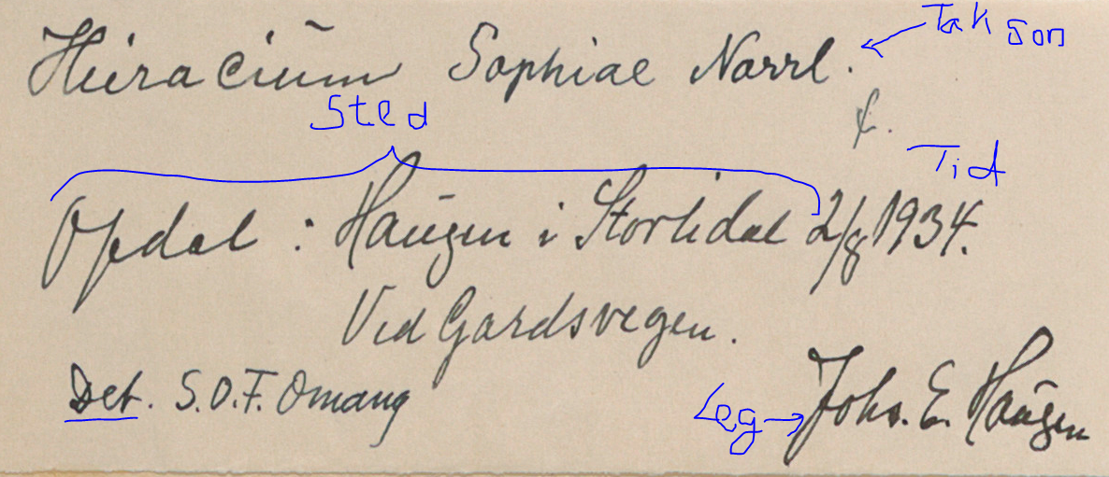

Det kan være til stor besparelse i arbeidet om man kan kopiere forrige post, da mye av dataene kan være like.

Import av data fra xl-ark

Nyere innsamlinger enten fra museumsansatte eller fra privatpersoner kommer gjerne på Excel-ark. Vidars import Excel-ark er for komplisert til at vi kan dele det ut til amatører, men vi prøver å få dem til å bruke samme format.
Prosessen videre er som følger:
- Dataene overføres til Vidars import Excel-ark
- Dataene vaskes og valideres
- Dataene exporteres fra Excel-arket
- Dataene importers via «Importern» til MUSITbasen

Ved bruk av «Collecting Event»
En Collecting Event er en innsamlingshendelse og har dermed en del felles data, dette er typisk, sted, tid, innsamler, metadata (prosjekt, gruppe, tokt osv.). Dette er data man kan registeret før objektene før objektene blir registrert (dvs. takson, ID osv).
I dette senarioet kan man tenke seg at man etter å ha registrert en Coll. Evt. skal registrere de enkeltobjektene som ble samlet inn. Da henter man frem Coll. Evt. via en «ID» i applikasjonen (av et format som mennesker kan lese og forstå) og trykker på «Nytt objekt». Får opp registreringsskjemaet for nytt objekt med alle Coll. Event. dataene fylt ut.
Videre vil man for neste ny registering trykke på en knapp som gir et nytt objekt med alle Coll. Event dataene fylt ut.

Felt pc / app registrering i felt
Via en app på telefonen eller en feltPC registeret man Coll. Evnt. data sannsynligvis sammen med Foto / film / lyd eller annen multimedia. Deretter registrerer man inn objekter fortløpende etter hvert som man samler dem inn. Ved tilbakekomst til museet vil man da konservere / preparere objektene og sett på dem «innsamlingsetikett» og ID etikett (kan være samme etiketten).

Bruk av objektdata
Denne delen er ikke utfyllende, men skisserer to tenkte senarioer.

Vasking / masseoppdatering
Spesielt eldre data som har vært innskrevet individuelt, men også nyere data der man har gjort feil eller fått inn tilleggsopplysninger, har et behov for å «vaskes» eller bulk oppdateres. Dette er en prosess man kan se for seg går via et Excel-ark eller en csv-fil. Arbeidsflyten vil da være at man tar ut en eksport av basen med de felter man ønsker å oppdatere, samt ID’en til postene. Deretter bruker man et eksternt verktøy (eks. Excel eller OpenRefine) til å vaske dataene. Når jobben er gjort vil man da importere de «vaskede» feltene inn i basen og oppdatere alle postene som er i Excel-arket samtidig. Dette er en funksjon som likner på den man har i analysemodulen i dag, via «exchange» funksjonaliteten. Det blir lagret en «history»-logg av endringene.

Eksport av data
For å kunne ta ut gevinsten av å ha digitalisert objektene i samlingen, er man avhengig av å kunne eksportere dataene ut slik at man kan bruke f.eks. forskjellige forskningsverktøy for å analysere dataene.
Her må man kunne definere hvilke felter som man ønsker å eksportere ut, kanskje via ferdig definerte rapporter i tillegg til «custom», og få dataene ut på et «fornuftig» format, f.eks. Excel eller csv. UTF-8 (16?) og ANSI er Encodigs som kan vurderes.
Det er viktig at alle feltene og alle postene i basen er tilgjengelig for eksport.

